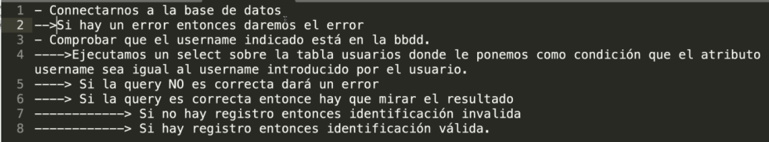**PARA ACCEDER A LA BASE DE DATOS:**